Приложение к рабочей программе-демоверсия оценочных материалов.
Контрольно-измерительные материалы для проведения контрольных работ.

2 класс

Контроль навыков письма «Алфавит»

1) Соедини заглавные и соответствующие им строчные буквы:

A Q H L F N W T I D B G R J Y M

l f a i h w n q b r t m y g j d

2) Вставь пропущенные буквы:

A …., …. b, C c, D …., E e, …. …., G …., H …., I i, J …., …. k, …. l, M …., …. n, O o, P …., Q …., …. r, S s, T …., U u, V …., W …., X x, …. y, …. ….. .

3) Запиши данные буквы в алфавитном порядке:
K, A, C, B, G, T, L, O, R, S, N, Z, P, E

4) Напиши данные слова заглавными буквами.
Например: lamp – LAMP

1) ant - ……………… 4) cat – ………………….

2) bed - ……………... 5) queen - ……………….

3) horse - …………….. 6) nest - …………………

5) Напиши данные слова строчными буквами.
Например: LAMP – lamp

1) MOUSE - ………………. 4) GLASS - ……………….
2) ORANGE - ……………… 5) FLAG - …………………
3) PIN - …………………….. 6) NEST - …………………
- Какая буква или сочетание букв передает звук [ᴧ]
- a
- u
- ar

- Какой звук передает буквосочетание ir?
- [ᴂ]
[ᴈ:] Итоговый лексико-грамматический контроль.
Вариант №1

- [u:]

- Какой звук обозначает выделенные букваы в слове: three?
- [t]
- [ϴ]
- [ð]

- Какая буква произносится как [ʤei]?
- Jj
- Gg
- Yy

- Какая буква стоит между H и J :
a) Gg
b) Ii
c) Kk

- Выберите правильную транскрипцию слова jump
- [ʤʌmp]
- [ʤᴂmp]
- [jʌmp]

7. Решите пример: “ seven plus eleven is “:
a) eighteen
b) nineteen
c) sixteen

- Отметьте правильный перевод словосочетания “ under the bench “:
- на скамейке
- у скамейки
- под скамейкой

- Выберите нужную форму артикля: It is…egg.
- a
- an

- Выберите нужную форму артикля: It is … fox.
- a
- an

- Выберите правильный вариант множественного числа для слова box
- boxs
- boxes

- Выберите правильный вариант множественного числа для слова jug
- jugs
- juges

- Отметьте существительное, которое стоит во множественном числе.
- cats
- blouse
- bus

- Выберите правильный вариант перевода bedroom
- кровать
- спальня
- комната

- Выберите правильную форму глагола to be: Wendy … from Boston.
- am
- is
- are

- Выберите правильную форму глагола to be: I …at school in the afternoon.
- am
- is
- are

- Выберите правильную форму глагола to be: They … cute.
- am
- is
- are

- Найдите правильный ответ на вопрос: Where are you from?
- I`m fine, thank you.
- I`m from London.
- I`m eight.

- Расставьте слова в правильном порядке: see / can / a pig / I

Вариант №2
- Какая буква или сочетание букв передает звук [ᴂ]
- u
- a
- ae

- Какой звук передает буквосочетание ar?
a) [a:]
b) [ᴈ:]
c) [u:]

- Какой звук обозначает выделенная буква в слове: cake?
- [ᴂ]
- [ai]
- [ei]

- Какая буква произносится как [ʤi:]?
- Jj
- Gg
- Yy

- Какая буква стоит между Nn и Pp :
a) Mm
b) Qq
c) Oo

- Выберите правильную транскрипцию слова birch
- [bᴈ:tʃ]
- [bentʃ]
- [bi:tʃ]

7. Решите пример: “ nine plus eight is “:
a) eighteen
b) seventeen
c) sixteen

- Отметьте правильный перевод словосочетания “ in the box “:
- в коробке
в) на коробке
с) под коробкой

- Выберите нужную форму артикля: It is…old cook. .
- a
- an

- Выберите нужную форму артикля: It is … desk.
- a
- an

- Выберите правильный вариант множественного числа для слова fox
- foxs
- foxes

- Выберите правильный вариант множественного числа для слова cock
- cocks
- cockes

- Отметьте существительное, которое стоит во множественном числе.
- yes
- blouses
- desk

- Выберите правильный вариант перевода grapes
- виноград
- виноградинка
- груша

- Выберите правильную форму глагола to be: My mum … a cook.
- am
- is
- are

- Выберите правильную форму глагола to be: You … a good student.
- am
- is
- are

- Выберите правильную форму глагола to be: She … cute.
- am
- is
- are

- Найдите правильный ответ на вопрос: How are you?
- I`m fine, thank you.
- I`m from London.
- I`m eight.

- Расставьте слова в правильном порядке: a little / is / lake / It

Контрольная работа
по разделам: Где ты живешь? Моя семья большая?
(3 класс 1 четверть)

I вариант

- LISTENING. Энн показывает Кёрку фотографии своей семьи.
Послушай их разговор и поставь галочку (V) рядом с теми фотографиями, которые показывает Энн. Две фотографии лишние. Ты услышишь разговор два раза.

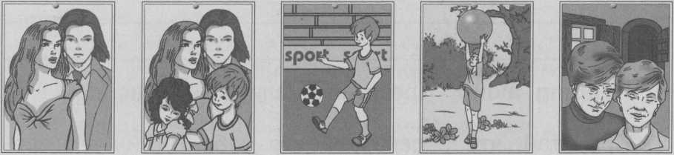
- 2. 3. 4. 5.

- READING.

1. Хорошо ли ты знаешь правила чтения?

catch | tale | candy | camp | film
bike | milk | game | pony | trick
bird | kite | tiger | rice | skirt
race | jam | cake | circus | tag
- Reading rules. Распредели слова по группам в соответствии с правилами чтения выделенных букв.

[ei] _______________________________________________________________________
[æ] _______________________________________________________________________
[ai] _______________________________________________________________________
[i] _______________________________________________________________________
[ɜ:] _______________________________________________________________________

- Прочитай, что рассказывает о себе Джейн — героиня книги «Джейн Эйр» (Jane Eyre by Ch. Brontb). Отметь галочкой (V) вопросы, ответы на которые содержатся в тексте.

- How old is Jane? _____
- Where does Jane live? _____
- Why don’t the children like Jane? _____
- Has Jane got parents? _____
- Has she got any relatives? _____
- What books does Jane like reading? _____
- Does Jane want to go to school? _____
- Why isn’t Jane happy? _____

I am ten. I don’t go to school. I live in Mrs Reed’s family. Their house is very large. Mrs Reed and her three children don’t like me. John is a schoolboy. He is fourteen and he often beats me. I don’t like John and his sisters. I’m not happy.
It is Saturday. I am ill and I am staying in bed. Mrs Reed and her children are not at home.
“Do you want a book, Jane?” asks Bessie.
“Yes, I do.” She gives me “Gulliver’s Travels.” Then Mr Lloyd comes in. He comes when the servants are ill.
“How are you, little girl? Is your name Jane?” asks Mr Lloyd.
“Yes, sir, Jane Eyre.”
“Why aren’t you happy? Can you tell me?”
“I have no father and mother. I have no brothers and sisters.”
“You have a kind aunt.”
“She isn’t good. She doesn’t love me.”
“But you live in a beautiful house.”
“It’s not my house, sir.”
“Do you want to go to school?”
“Oh, yes, sir. I want to go to school very much.”
(after Ch. Bronte)

- VOCABULARY/GRAMMAR.

- Рассмотри и подпиши рисунки (1—7) подходящими словами из рамки. Три слова лишние. Задание (0) уже сделано в качестве примера.

A. long bridge | B. parents
C. grandparents | D. children
E. city | F. mountain
G. stadium | H. station
I. zoo | K. region
L. cave


3.
2.
1.
0.
cave

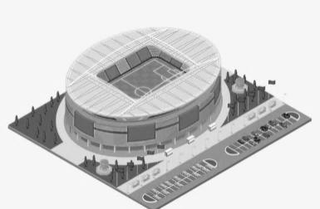
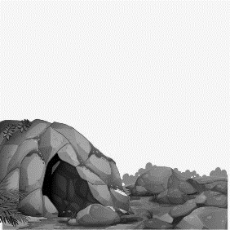

7.
6.
5.
4.

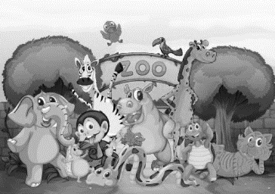




- Распредели числительные по трём группам в порядке возрастания в каждой группе. Задание (0) уже сделано в качестве примера.
thirteen nineteen sixty thirty
ninety nine fifteen sixteen
six fifty three five

- five fifteen fifty_______________________________________________
- ________________________________________________________________
- ________________________________________________________________
- ________________________________________________________________

- Карен рассказывает о себе и своей подруге.

- Выбери подходящее слово в скобках и подчеркни его. Задание (0) уже сделано в качестве примера.

- My name (is/are) Karen Brewer.
- I (is/am) 7.
- I’m (from/to) a big city in Connecticut, the USA.
- My grandparents (lives/live) on a farm in Nebraska.
- On the farm (there are/there is) many animals: cows, pigs and hens.
- I (can/like) ride on a tractor there.
- I (have got/has got) a friend in Nebraska. Her name is Tia.
- She (doesn’t/don’t) watch TV!
- She (likes/like) riding a bicycle.

- Карен оказалась на ферме первый раз. Какие вопросы она задаёт?
Выбери подходящее слово в скобках и подчеркни его. Задание (0) уже сделано в качестве примера.

- (What /Where) is your car?
- (Have/Has) you got a TV?
- What (do/does) granny and grandpa do on Sundays?
- Where does Tia (live/lives)?
- What does Tia (usually/every day) do after school?
- (Where/How often) do granny and grandpa go to town?
- (What/What games) does Tia like playing?

4 класс
Test 4th Form
I. Вставьте нужную форму прилагательного:
e.g. Elephants are fatter (fat) than tigers.

1. Dolphines are __________________ (clever) than whales.
2. Horses are _________________ (tall) than dogs.
3. Cats are __________________ (big) than mice.
4. Tigers are ___________________ (fast) than dogs.
II. Выберите нужную форму модального глагола:
- You must / mustn’t play soccer in class.
- You must / mustn’t clean your teeth every day.
- You must / mustn’t eat too much chocolate.
- You must /mustn’t listen to your teacher.
III. Прочитайте и заполните пропуски:
Giraffes are very tall animals. They can be from 5 to 5.5 metres tall. They live in Africa. Giraffes have their babies during the dry months of July and August. They eat tree leaves and live for about 10 – 15 years.
Name: e.g. giraffe
Lives in: 1) ……………………………
Has babies in: 2) ………………………… and 3) ……………………………..
Eats: 4) ……………………………..
Lives for: 5) ……………………………………
IV. Установите соответствие. Напишите букву рядом со словом.
- elephant | A слон
- lizard | B кит
- crocodile | C гиппопотам
- seal | D ящерица
- hippo | E тюлень
- giraffe | F крокодил
- whale | G жираф

